SAP import
Útmutató

Andras Lascsik

Version: | 1.1
Revision date: | 02/01/2017
Status: | Live

Bevezetés
A programunk az SAP-ból exportált ÁFA listák (customer, vendors) alapján készít egy áfa összegzést a 1665-ös nyomtatvány adatigényéhez. Ezzel a megoldással a munkajelentős része megspórolható.

Futtatáshoz szükséges rendszer követelmények:
Microsoft Windows XP 32bit operációs rendszer vagy újabb
Microsoft Excel 2007 vagy újabb verzió

Telepítés menete:
A programot egy tömörített állományban kapja kézhez.
A tömörített állományban szereplő fájlokat egy mappába kell kitelepíteni, egymás mellé.
A megfelelő futás érdekében a Makrókat engedélyezni kell az Excelben:
(Összes makró engedélyezése)
Makró engedélyezése leírás (Microsofttól)

Szükséges adatformátum:
Az SAP export fájl adattartalma alapesetben a következő képen alakul.
Amennyiben önnek esetleg más oszlopok és/vagy más elrendezésben találhatók meg úgy egyedileg személyre szabjuk az ön lekérdező megoldását.
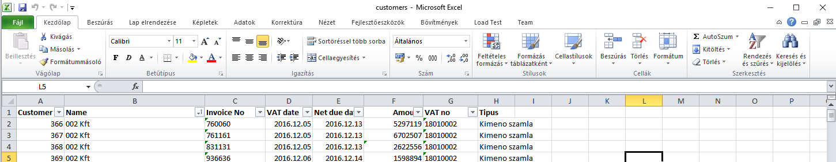

Használat: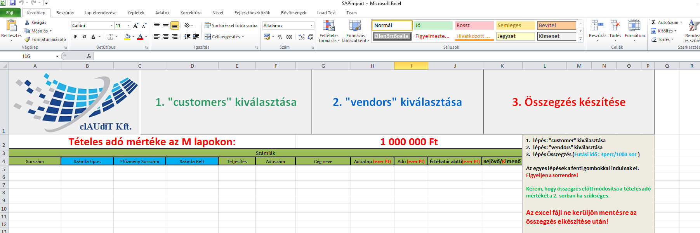
1. lépés: "customer" kiválasztása
2. lépés: "vendors" kiválasztása
3. lépés Összegzés (Futási idő : 3perc/1000 sor )
Figyeljen a sorrendre, mert a program csak úgy képes helyesen működni!
Kérem, hogy összegzés előtt módosítsa a tételes adó mértékét a 2. sorban, ha szükséges, ez jelenleg az érvényes szabályozás szerint van beállítva 1 000 000 Ft adótartalomra.
Az Excel fájl ne kerüljön mentésre az összegzés elkészítése után, abból az elkészül adatokat másolja át egy másik Excel táblába és ott kerüljenek mentésre!
Az első két lépésnél ön egy fájlböngésző ablakban választhatja ki az importálni kívánt Excel fájlokat. (vendors=szállítók, customers=vevők)

Az összegzésről:
A program a cégeket adószám alapján különbözteti meg, mivel a név sokszor elírásokat tartalmaz és ezért nem használható egyedi azonosításra.
Számlaszámonként készül az összegzés, tehát az egy számlaszám alatt lévő +/- tételek összegzésre kerülnek, így az adott listában egyező számlaszámmal készült számla és stornó számla egyenlege összevontan lesz értelmezve.
például: Egy 5 000 000 Ft-os számla és annak 5 000 000 Ft-os stornó számlája együttesen nem fogja elérni a tételes bevallási kötelezettséget. De ha adok egy 500 000 Ft-os engedményt ugyan azon a számlaszámon akkor az a számlaszám 4 500 000 Ft-os tételként belekerül a tételes jelentési listába.
A program összegyűjti és rendezi a számlákat a következő szempontok alapján:
- Tételesen melyik éri el a tételes adó mértékét.
- Az adó mértékét tételesen el nem érő számlák közül melyik cég számlái érik el együttesen a bejelentési küszöböt, illetve a tételes bejelentést elérő cégek a tételes bejelentést el nem érő számlái is összegzésre kerülnek a bevalláshoz.
- Módosító tételek (- előjellel) közül a tételes bejelentést melyik tételek érik el.
Abban az esetben, amikor a módosító számla (- előjel) adótartalma eléri az 1 millió forintot azon tételeket kiszűri a rendszer és azokat a számlán szereplő összeggel tünteti fel. Hiszen ezek biztosan elérik a tételes jelentési kötelezettséget. Ezeknél is kézzel töltendő a számlaelőzmény, az első számlaelőzmény kitöltéséhez segédletet is ad a program.
A módosító tételeknél az előző időszakra vonatkozó információk hiányában csakis és kizárólag az importált időszakokban felmerülő tételes bejelentési küszöböt elérő számlákat tudja a program automatikusan kiszűrni.
A módosító tételek helyes kiegészítéséhez és a nem kiszűrt tételek pótlásához a NAV kitöltési útmutatója szolgál teljes körű leírással.:
https://www.nav.gov.hu/data/cms432338/1765_Kitoltesi_utmutato.pdf
"A partnerrel bonyolított belföldi, egyenes adózás alá tartozó termékértékesítés / szolgáltatás nyújtás korrekcióinak tételes részletezésére vonatkozó 1765M-01- K számú MÓDOSÍTÓ LAP, valamint a termékbeszerzés / szolgáltatás igénybevétel korrekcióinak tételes részletezésére vonatkozó 1765M-02-K számú MÓDOSÍTÓ LAP kitöltése "

Példák, a kézzel kiegészítendő tételekhez:
- Ha egy számla szólt előző időszakban 5 000 000 FT-ról de most a módosító számla csak stornóz - 1 000 000 FT-ot .
- Illetve ha több módosító számla is tartozik egy régebbi számlához, azokat sem tudja a rendszer felismerni, hiszen ezek összefüggéséről nem lehet tudomása a rendelkezésre álló adatok alapján.

Jelen program csak segédletet nyújt az adóbevallás készítéséhez, a felhasználó felelőssége az ellenőrzés, és a megfelelő kiegészítések megtétele, a készítő Claudit Kft. semmilyen formában sem vállalja a felelősséget a beküldött nyomtatványok adattartalmának törvényes megfeleléséért.

Támogatás:

Első lépés:
Próbálja meg teljesen újra indítani a számítógépet és újrapróbálni a program futtatását.

Ha további támogatásra van szüksége:
Kérem, küldje el nekünk a hiba üzenetről készített képernyőképet és a lépéseinek részletes leírását az email címünkre: clauditkft@gmail.com
(Átlagos válaszidőnk 1-2 óra.)

